Así vamos ABACO #31

05 marzo 2015

Apreciados aliados ABACO, estos son algunos de los avances que hemos logrado en nuestra gestión, “Porque menos desperdicio es más bienestar” le apostamos desde ABACO a la recuperación de bienes aptos para el consumo y uso humano y su entrega efectiva a la población colombiana en situación de vulnerabilidad.

1. Porque "menos desperdicio es más bienestar” continuamos gestionando donaciones para nuestros Bancos de Alimentos” a la fecha hemos logrado conseguir 321 toneladas de producto asignada a nuestros Bancos de Alimentos asociados de la siguiente manera:

Banco de Alimentos | Kilos asignados
Banco Arquidiocesano de Alimentos de Ibagué | 3.509
Banco de Alimentos de Bucaramanga | 3.352
Fundación Arquidiocesana Banco de Alimentos de Cali | 17.391
Fundación Banco Arquidiocesano de Alimentos de Bogotá | 80.073
Fundación Banco Arquidiocesano de Alimentos de Medellín | 19.762
Fundación Caritas Banco de Alimentos de Pereira | 7.411
Fundación Saciar | 18.311
Pastoral Social Banco de Alimentos de Villavicencio | 2.046
Pastoral Social de Barranquilla | 128.276
Pastoral social de Santa Marta | 28.666
Corporación de servicio pastoral diócesis de Cúcuta | 2.327
Pastoral Social Caritas Arquidiocesana de Manizales | 3.394
Banco Arquidiocesano de Alimentos de Cartagena | 1.876
Fundación Banco Diocesano de Alimentos de Neiva | 2.245
Banco de Alimentos de Sincelejo | 2.288
Banco De Alimentos De Montería | 228
Arquidiócesis de Popayán | 8
Total general | 321.162

2. Empezamos el 2.015 con 4 nuevos donantes gestionados desde ABACO para aumentar las donaciones de nuestros Bancos de Alimentos asociados: Panesi, Grupo Familia, Fonandes y Grupo Nutresa: a través de su Negocio Compañía de Galletas Noel con el Proyecto Logística inversa.

3. Iniciamos la operación de nuestro Proyecto Logística de Reversa con nuestro gran aliado Grupo Nutresa y su Negocio Compañía de Galletas Noel, recogiendo en los Almacenes Éxito 7.053 kilos de producto de temporada navideña, beneficiando 10 ciudades y 11 Bancos de Alimentos en el país:

Secretariado Pastoral Social Banco Arquidiocesano de Barranquilla
Fundación SACIAR
Fundación Banco Arquidiocesano de Alimentos de Medellín
Fundación Arquidiocesana Banco de Alimentos de Cali
Fundación Banco Arquidiocesano de Alimentos Bogotá
Fundación Caritas Banco de Alimentos de Pereira
Banco Arquidiocesano de Alimentos de Ibagué
Banco Diocesano de Alimentos (Monseñor Oscar Urbina Ortega) Cúcuta
Fundación Banco Diocesano de Alimentos de Cartago
Banco de Alimentos de Bucaramanga
Banco de Alimentos de Montería

4.Realizamos exitosamente nuestra Asamblea General de Asociados y nuestro Encuentro ABACO 2.015, gracias al apoyo brindado por la fundación Nutresa, la cual puso a nuestra disposición la sede de uno de sus negocios: Compañía Nacional de Chocolates; la alimentación para los dos días del encuentro y nos permitió realizar un maravilloso recorrido por su planta de producción.

El Encuentro ABACO 2.015, fue un gran espacio para que los asociados lograrán fortalecer sus capacidades y adquirir herramientas para seguir trabajando por el cero desperdicio y la alimentación de la población más vulnerable de nuestro país, participando la siguiente agenda

· Gerencia Logística del manejo de grandes volúmenes de producto
· Propuesta de Encuentros Regionales Abaco
· Recorrido de Buenas prácticas de manufactura en la Planta de Producción Compañía Nacional de Chocolates
· Gestión tributaria y contable para Directores de Bancos de Alimentos
· Conferencia Empresarial de Marketing Personal “El arte de saber venderte”
· Planeación estratégica orientada al Banco de Alimentos de Bogotá

En éste contamos con la participación de:

· 4 de nuestras 5 empresas asociadas:
Grupo y Fundación Nutresa
Fundación Éxito
Alquería y Fundación Cavelier Lozano
Asebiol.

· 15 de nuestros 19 Bancos de Alimentos asociados:

Banco Diocesano de Alimentos (Monseñor Oscar Urbina Ortega) Cúcuta
Banco de Alimentos de Bucaramanga
Fundación Banco Arquidiocesano de Alimentos Bogotá
Banco Diocesano de Alimentos Santa Marta
Pastoral Social Caritas Arquidiocesana de Manizales
Secretariado Pastoral Social Banco Arquidiocesano de Barranquilla
Banco Diocesano de Alimentos de Pasto
Banco Arquidiocesano de Alimentos de Cartagena
Fundación SACIAR
Fundación Banco Arquidiocesano de Alimentos de Medellín
Fundación Caritas Banco de Alimentos de Pereira
Fundación Banco Diocesano de Alimentos de Cartago
Pastoral Social Banco de Alimentos de Villavicencio
Banco Arquidiocesano de Alimentos de Ibagué
Fundación Arquidiocesana Banco de Alimentos de Cali

Además de importantes expertos invitados:

Héctor Jiménez - Consultor en creación, estructura y posicionamiento de marca tanto personal, empresarial y marca país
Héctor Navarro - Director de Operaciones de Distribución Comercial Grupo Nutresa.
Tulio Tafur - Ejecutivo, Asesor, Consultor y Facilitador de alta gestión empresarial
Carlos Manuel Peña – Contador, especialista en gerencia de impuestos

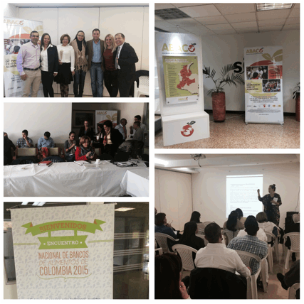

5. Agradecemos a la Revista RS, Responsabilidad Sostenibilidad por la publicación de nuestro Artículo “Con hambre y Seguimos Botando Alimentos” en la Edición.67 publicada el 21 de enero de 2.015:

http://issuu.com/centrors/docs/rs_ed67_baja

El tema central de esta revista fue el avance en los Objetivos de Desarrollo del Milenio, donde tuvimos la oportunidad de contar sobre las cifras de hambre y desperdicio a nivel nacional y mundial y sobre el trabajo que vienen desarrollando desde los Bancos de Alimentos y empresas aliadas en temas relacionados con la nutrición y la reducción de las pérdidas y desperdicios de alimentos superando la mirada filantrópica y definiendo estos tópicos como prioritarios en la sostenibilidad de sus negocios.

6. Publicación en la Revista I Alimentos – La comunidad de negocios para la industria de alimentos, Edición. 44 “Los maestros soñadores, innovadores y responsables detrás de la Industria” donde le hacen un espacial a los personajes más destacados de la Industria durante el año 2.014, por ser ellos el capital humano que conforma el sector, que trabajan por el crecimiento económico del país.

I Alimentos invito a líderes del sector a que en una breve reseña destacarán el trabajo de 7 personajes que en diferentes categorías son un ejemplo a seguir, donde Vivian Rangel investigadora de Responsabilidad de Logyca, presentó a nuestra Directora Ana Catalina Suárez Peña, por ser una profesional apasionada, constante y recursiva, resaltando su trabajo y relación uno a uno con empresas productoras, comercializadoras, grandes superficies y fundaciones, convenciéndolos de la importancia en la reducción de desperdicio.

Igualmente queremos felicitar a nuestros grandes asociados: Grupo Nutresa en cabeza del señor Carlos Ignacio Gallego y Alquería en cabeza del señor Carlos Enrique Cavelier Lozano, quienes también conforman la lista de estos grandes personajes del año.
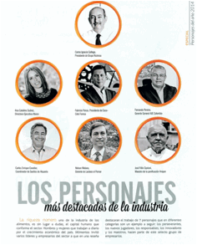

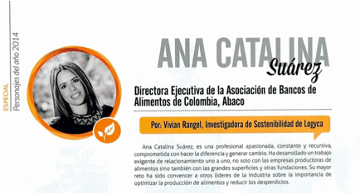

Visítanos en:
www.abaco.org.co

Síguenos en:
@AbacoColombia
http://www.facebook.com/Abaco.Colombia
http://www.facebook.com/asociacionbancos.dealimentos

Equipo Humano ABACO

